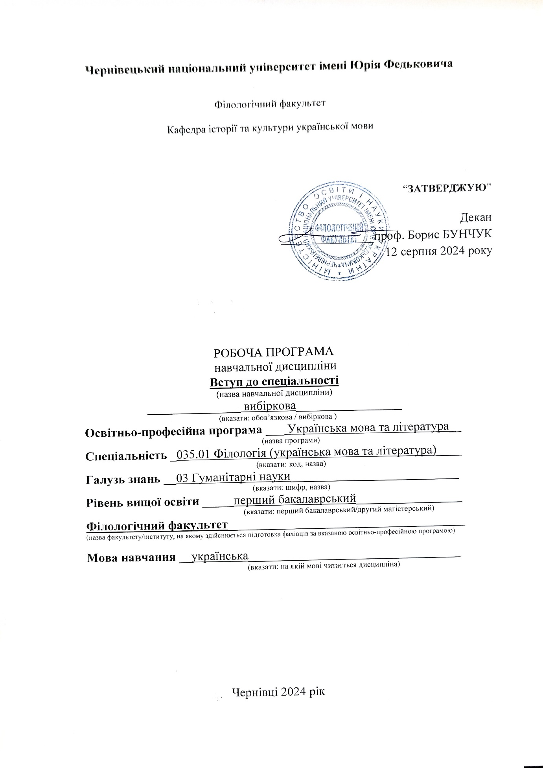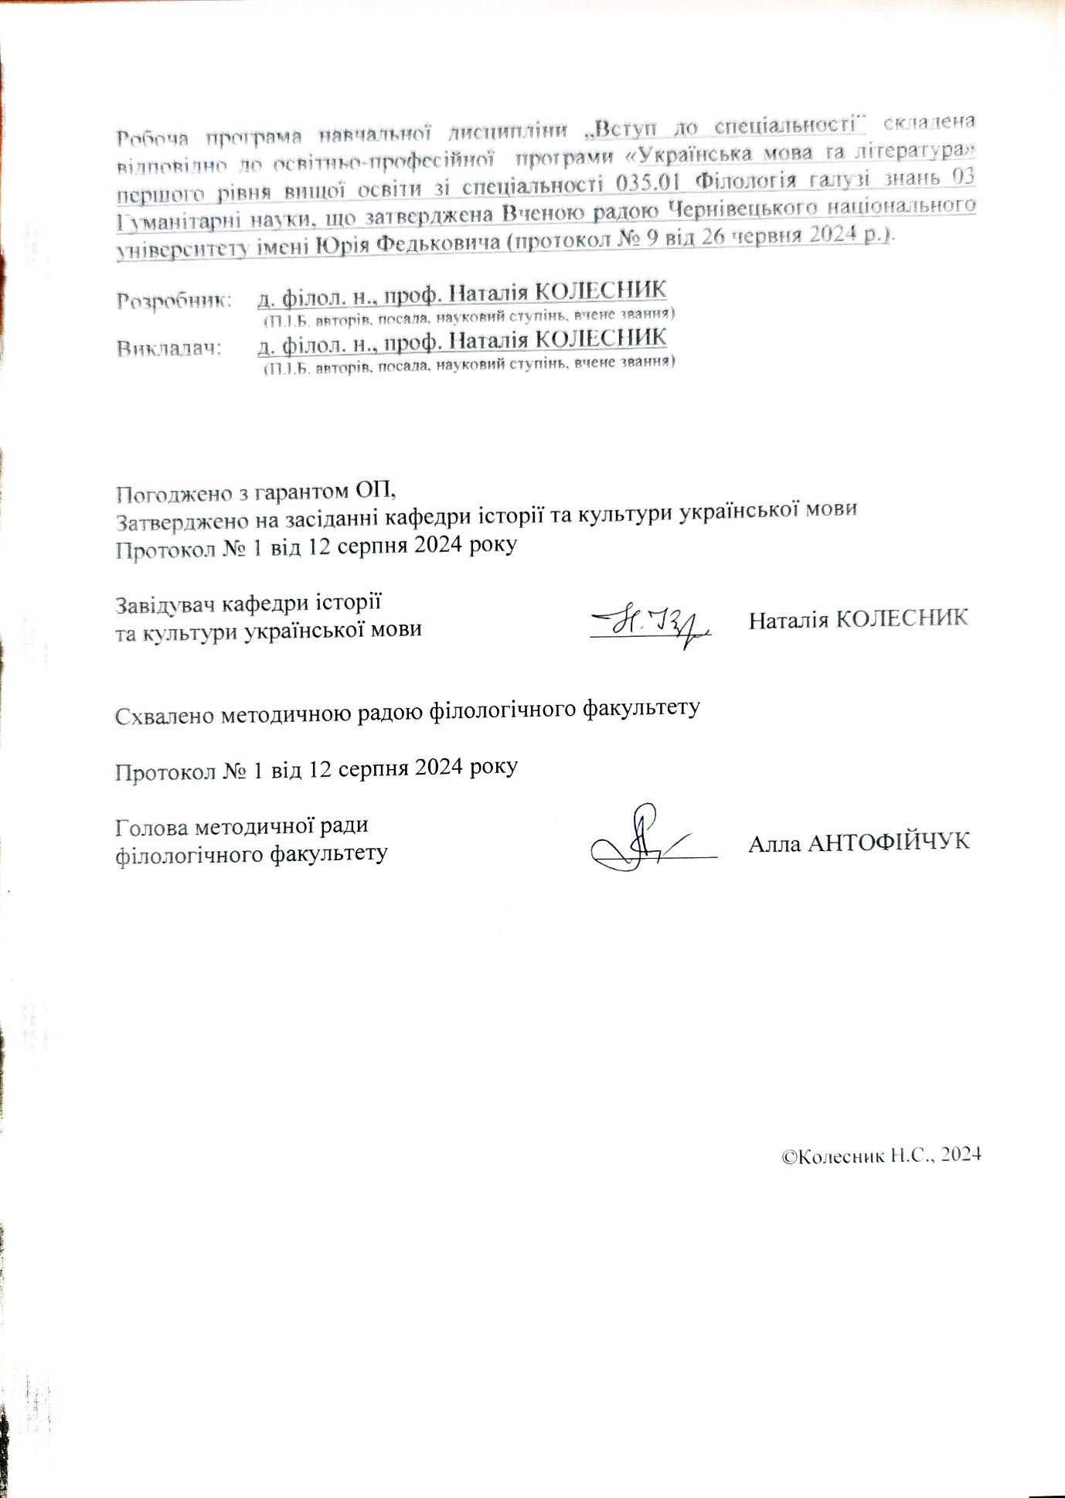**Пояснювальна записка**

Курс ***«Вступ до спеціальності***» покликаний посприяти подоланню труднощів перехідного періоду від шкільної освіти до навчання у вищому навчальному закладі, поглибити розуміння можливостей навчального процесу для особистісного зростання майбутнього вчителя в межах обраної ОПП, допомогти першокурсникам стати активними учасниками реформування європейського простору вищої освіти України.

1. **Мета** навчальної дисципліни – познайомити здобувачів вищої освіти з визначальними тенденціями розвитку університетських студій від минулого до сучасності; допомогти, відповідно до модерних інтеграційних процесів у міжнародній освіті в контексті Болонської декларації, адаптуватися до університетського життя; сформувати компетентності, необхідні для здійснення професійної діяльності, що передбачає виконання практичних завдань і професійних обов’язків під час викладання української мови та літератури в школі; познайомити з інформаційними ресурсами ЧНУ; розвивати навчальну та професійну мотивацію.

**Завдання:**

– ознайомити першокурсників із відмінностями вищого навчального закладу від загальноосвітніх шкіл, основами самоорганізації у процесі навчання у ЗВО особливостями студентського віку та соціальним статусом студента;

– ознайомити зі специфікою системи вищої освіти України, етапами становлення ЧНУ, сутністю та особливостями Болонського процесу, кредитно-модульною системою організації навчального процесу, методами і прийомами роботи з інформацією у системі moodle, ресурсами мережі Інтернет, формувати навички освітянина XXI століття, здатного успішно себе реалізувати в умовах НУШ;

– прищепити навички самостійного й ефективного навчання в університеті з урахуванням глобалізаційних освітніх процесів;

– розвивати професійне мислення та сприяти професійному самовизначенню першокурсників.

**Результати навчання**

**Інтегральна компетентність.** Здатність розв’язувати загальні та спеціалізовані завдання та практичні проблеми в галузі середньої освіти, пов’язані з методикою викладання української мови та літератури в процесі професійної діяльності або навчання, що передбачає впровадження інновацій.

**ЗК 3.** Знання й розуміння предметної галузі та професійної.

**ФК 1.** Здатність виконувати вимоги Державного стандарту базової середньої освіти у професійній діяльності з урахуванням предметної спеціальності 014.01 «Середня освіта (Українська мова і література)».

**ФК 5.** Здатність використовувати цифрові технології в освітньому процесі, створювати та використовувати цифрові освітні ресурси.

**ПРН 3.** Застосовувати комплекс здобутих філологічних знань для розв’язання професійних завдань.

**ПРН 22**. Знати законодавчі вимоги щодо змісту загальної середньої освіти відповідного рівня та форм організації освітнього процесу.

**ПРН 27.** Дотримуватися академічної доброчесності, вимог з охорони авторських прав під час використання та поширення електронних (цифрових) освітніх ресурсів.

**Студент повинен знати**:

– особливості студентського віку, труднощі входження у процес професійного навчання, причини навчальної неуспішності та умови успішного навчання студентів;

– структуру та освітньо-кваліфікаційні рівні вищої освіти в Україні, нормативні документи, що визначають зміст освіти та навчання у вищій школі, форми організації навчального процесу, права й обов’язки студента вищого навчального закладу;

– особливості самостійної роботи студента, його саморозвитку та саморегуляції;

– особливості сфери професійної діяльності, виробничі функції;

– види, зміст та форми професійної діяльності вчителя-філолога.

**Студент повинен уміти**:

· орієнтуватись у нормативно-правових документах, що регламентують навчання студента у вищому навчальному закладі та діяльність учителя-філолога;

· використовувати можливості різноманітних форм аудиторної, самостійної, науково-дослідної роботи студента, поточного та підсумкового контролю у вищому навчальному закладі для здобуття міцних знань і успішного професійного становлення;

· здійснювати пошук джерел і каналів інформації, добирати та структурувати матеріал для розкриття певного питання, теми чи проблеми в усній або письмовій формі;

· використовувати сучасні інформаційні технології під час вирішення професійно орієнтованих і науково-дослідницьких завдань..

**Опис навчальної дисципліни**

**Загальна інформація**

|  |  |  |  |  |  |  |  |  |  |  |  |
| --- | --- | --- | --- | --- | --- | --- | --- | --- | --- | --- | --- |
| **Форма навчання** | **Рік підготовки** | **Семестр** | **Кількість** | | **Кількість годин** | | | | | | **Вид підсумко**  **вого контролю** |
| **кредитів** | **годин** | **лекції** | **практичні** | **семінарські** | **лабораторні** | **самостійна робота** | **індивідуальні завдання** |
| **Денна** | 1 | 1 | 3 | 90 | 16 |  | 14 |  | 56 | 4 | залік |
| **Заочна** | 1 | 1 | 3 | 90 | 4 |  | 4 |  | 78 | 4 | залік |

**Структура змісту навчальної дисципліни**

|  |  |  |  |  |  |  |  |  |  |  |  |  |
| --- | --- | --- | --- | --- | --- | --- | --- | --- | --- | --- | --- | --- |
| **Назви змістових модулів і тем** | **Кількість годин** | | | | | | | | | | | |
| **денна форма** | | | | | | **заочна форма** | | | | | |
| **у**  **с**  **ь**  **о**  **г**  **о** | **у тому числі** | | | | | **у**  **с**  **ь**  **о**  **г**  **о** | **у тому числі** | | | | |
| **л** | **п** | **л**  **а**  **б.** | **і**  **нд.** | **с.**  **р.** | **л** | **п** | л  а  б. | і  нд | с.р. |
| 1 | 2 | 3 | 4 | 5 | 6 | 7 | 8 | 9 | 10 | 11 | 12 | 13 |
| **Теми лекційних та семінарських занять** | **Змістовий модуль 1. Історія розвитку університетської освіти.** | | | | | | | | | | | |
| **Тема 1.** ЧНУ – один із найпрестижніших класичних вищих навчальних закладів України. | 6 | 2 | - | - | - | 4 | 5 | 2 | 1 | - | - | 2 |
| **Тема 2.** Історія виникнення університетів в Європі. Світові концептуальні моделі університетської освіти, педагогічної зокрема. | **10** | 2 |  | 2 |  | 6 |  |  | 1 |  |  | 4 |
| **Тема 3.** Історія виникнення університетів в Україні. Основні пріоритети в розвитку освіти в Україні. | **10** | 2 |  | 2 |  | 6 |  |  | 1 |  |  | 4 |
| **Тема 4.** Система вищої освіти України: форми організації навчання студента і система оцінювання знань. Болонський процес. | **8** | 2 |  | 2 |  | 4 |  |  |  |  |  | 2 |
| **Тема 5.** Освітньо-професійна програма – вимоги до змісту, обсягу й рівня освітньої та професійної підготовки бакалавра за напрямом підготовки. Студентські наукові гуртки. |  |  |  |  |  |  |  |  |  |  |  |  |
| **Разом за ЗМ 1** | **34** | 8 |  | 6 | **-** | 20 | 15 | 1 | 1 | - | 1 | 12 |
| **Теми лекційних та семінарських занять** | **Змістовий модуль 2. Структура та організація роботи в ЧНУ імені Юрія Федьковича** | | | | | | | | | | | |
| **Тема 6.** Форми організації навчального процесу, види навчальних занять. Структурні підрозділи університету. Регламент університету. | **6** | 2 |  | 2 | - | 2 | 5 | 2 | - | - | 1 | 14 |
| **Тема 7.** Студент ЧНУ як об’єкт і суб’єкт навчання. | 7 | 1 |  | 2 |  | 4 |  |  |  |  |  | 10 |
| **Тема 8.** Інформаційні ресурси  ЧНУ. Комп’ютерна грамотність студента. | **14** | 2 |  | 2 | - | 10 | 9 | - | - | - | - | 12 |
| **Тема 9.** Структура бібліотеки. Фонди бібліотеки, правила користування ними. | **12** | 1 |  | 1 |  | 10 | 12 | - | 1 | - | - | 11 |
| **Тема 10.** Основні завдання органів студентського самоврядування. | **17** | 2 |  | 1 | 4 | 10 | 10 | - | 1 | - | - | 19 |
| **Тема 11.** Відомі філологи – випускники ЧНУ. |  |  |  |  |  |  |  |  |  |  |  |  |
| **Разом за ЗМ 2** | 56 | **8** |  | 8 | **4** | 36 | 75 | 3 | 3 | - | 3 | 66 |
| **Усього годин** | **90** | **16** |  | 14 | **4** | **56** | 90 | 4 | 4 | - | 4 | 78 |

**Теми семінарських занять**

|  |  |
| --- | --- |
| №  з/п | Назва теми |
| 1 | Історія виникнення університетів в Європі. Світові концептуальні моделі університетської освіти. |
| 2 | Історія виникнення університетів в Україні. Основні пріоритети розвитку освіти в Україні, педагогічної зокрема. |
| 3 | Система вищої освіти України: форми організації навчання студента і система оцінювання знань. Болонський процес. |
| 4 | Форми навчання у вищому навчальному закладі. Форми організації навчального процесу. Види навчальних занять. Структурні підрозділи університету. Регламент університету. Основні документи з організації навчального процесу. |
| 5 | Інформаційні ресурси ЧНУ. Робота з інтернет ресурсами під час навчання. Комп’ютерна грамотність студента – запорука успішного навчання та майбутньої професійної діяльності вчителя. |
| 6 | Структура бібліотеки. Фонди бібліотеки. Правила користування бібліотечними фондами. Правила користування довідково-інформаційними фондами бібліотеки. Тематичний пошук інформації в бібліотеці. |
| 7 | Студентське самоврядування як систематизоване об’єднання консультативно-дорадчих органів управління університетом. Основні завдання органів студентського самоврядування. |
| 8 | Знайомство з науковими школами та напрямами роботи викладачів кафедр факультету. Основні наукові доробки за останні 10 років. Відомі педагоги-філологи, випускники ЧНУ. Реалізація нових державних освітніх стандартів в умовах реформи «Нова українська школа». |

**Індивідуальні завдання**

1. Підготовка презентації на одну із тем курсу (за вибором).

2. Підготовка доповіді про відомих учителів-філологів, випускників ЧНУ.

3. Підготовка рекомендацій щодо розвитку культури мовлення студентів.

**Зміст завдань для самостійної роботи**

|  |  |  |
| --- | --- | --- |
| № | Назва теми | Кількість годин |
| 1. | Витоки і шляхи розвитку Чернівецького національного університету імені Юрія Федьковича. | 4 |
| 2. | Історія виникнення університетів в Європі. Підготовка презентації на одну із тем (за вибором). | 4 |
| 3. | Історія виникнення університетів в Україні. Підготовка презентації на одну із тем (за вибором). | 4 |
| 4. | Система вищої освіти України: форми організації навчання студента і система оцінювання знань. | 4 |
| 5. | Освітньо-професійна програма за напрямом підготовки. Знайомство з науковими школами та напрямами роботи викладачів кафедр факультету. Основні наукові доробки за останні 10 років. Студентські наукові гуртки. | 4 |
| 6. | Структурні підрозділи університету. Регламент університету. Основні документи з організації навчального процесу. | 2 |
| 7. | Інформаційні ресурси ЧНУ. Робота з інтернет ресурсами під час навчання. Комп’ютерна грамотність студента – запорука успішного навчання та майбутньої професійної діяльності вчителя. | 4 |
| 8. | Структура бібліотеки. Фонди бібліотеки. Правила користування бібліотечними фондами. Правила користування довідково-інформаційними фондами бібліотеки. Тематичний пошук інформації в бібліотеці. | 10 |
| 9. | Студентське самоврядування як систематизоване об’єднання консультативно-дорадчих органів управління університетом. Основні завдання органів студентського самоврядування. | 10 |
| 10. | Підготовка доповіді про відомих учителів-філологів, випускників ЧНУ. | 10 |

**Освітні технології, методи навчання і викладання навчальної дисципліни**

Навчання здійснюється під час лекційних, семінарських і практичних занять, самостійної позааудиторної роботи з використанням сучасних інформаційних технологій навчання, консультацій з викладачами. У роботі використовуємо словесні, наочні та практичні методи навчання, зокрема: лекцію, пояснення, розповідь, бесіду, спостереження, ілюстрацію, демонстрацію, практичні роботи і вправи. Залежно від типу пізнавальної діяльності, застосовуємо методи інформаційно-рецептивний (розвиток уваги), репродуктивний (закріплення знань, формування вмінь та навичок, розвиток пам'яті, мовлення), проблемний (розвиваємо логічне мислення, формуємо інтерес до навчальної роботи), евристичний (формуємо вміння самостійно здобувати знання, сприяємо розвиткові логічного мислення, виховуємо інтерес до науково-пошукової діяльності), дослідний (розвиток здібності до творчої діяльності).

Перевагу надаємо продуктивним методам, до яких належать: проблемний виклад, частково-пошукові та дослідницькі методи, презентації, кейс-стаді, тренінги та ділові ігри, бесіди і дискусії, робота в інтернет-класі: презентації лекцій, семінарів, дистанційні консультації та ін., спрямовані на активізацію і стимулювання навчально-пізнавальної діяльності студентів.

До форм і методів мають відношення проблемні й оглядові лекції із застосуванням комп’ютерної та телекомунікаційної техніки, активні семінарські та практичні заняття, ділові ігри, тренінги тощо.

**Критерії та засоби оцінювання результатів навчання**

**з навчальної дисципліни**

Діагностика знань, умінь та навичок студента – це комплекс результатів проведення поточного та підсумкового контролю знань.

Формами і засобами контролю знань студента впродовж семестру є стандартизоване тестування, усне та письмове опитування (укладання планів, конспектів, реферування, есе, самостійні роботи), презентації із результатами виконання дослідницько-творчих завдань.

Формою підсумкового контролю є **залік.**

**Розподіл балів, які отримують студенти**

|  |  |  |  |  |  |  |  |  |  |  |  |
| --- | --- | --- | --- | --- | --- | --- | --- | --- | --- | --- | --- |
| Поточне оцінювання (*аудиторна та самостійна робота*) | | | | | | | | | Кількість балів (залік) | Сумарна  к-ть балів | |
| ЗМ №1 | | | | ЗМ № 2 | | | | |
| Т 1 | Т 2 | Т 3 | Т 4 | Т 5 | Т 6 | Т7 | Т 8 | Т 9 | 40 | | 100 |
| 5 | 5 | 5 | 5 | 8 | 8 | 8 | 8 | 8 |

**Т 1, Т 2…Т9- теми змістових модулів**

**Критерії оцінювання результатів навчання з навчальної дисципліни**

**Зараховано / 90 -100 балів / А**

· виконання всіх обов’язкових та вибіркових завдань;

· відмінне орієнтування в питаннях організації навчального процесу в системі вищої освіти;

· демонструвати відмінні знання історії становлення університетської освіти в Європі та в Україні;

· грамотне користування інформаційними ресурсами бібліотеки університету в електронному і паперових варіантах, уміння вправно працювати з використанням комп’ютерних технологій;

· зразкове знання основних наукових досягнень видатних українських мовознавців та педагогів-філологів, випускників та працівників ЧНУ;

· висока культура мовлення, забезпечена дотриманням фонетичних, лексичних, граматичних і стилістичних норм української мови;

· багатий словниковий запас;

· послідовний виклад матеріалу з логічними висновками в кінці відповіді;

· можлива одна неточність у викладі матеріалу, яка не впливає на правильність висновків.

**Зараховано / 80-89 балів / В**

· виконання всіх обов’язкових завдань;

· добре орієнтування в питаннях організації навчального процесу в системі вищої освіти;

· демонструвати добрі знання історії становлення університетської освіти в Європі та в Україні;

· грамотне користування інформаційними ресурсами бібліотеки університету в електронному і паперових варіантах, уміння вправно працювати з використанням комп’ютерних технологій;

· добрі знання основних наукових досягнень видатних українських мовознавців та педагогів-філологів, випускників та працівників ЧНУ;

· висока культура мовлення, забезпечена дотриманням фонетичних, лексичних, граматичних і стилістичних норм української мови;

· багатий словниковий запас;

· послідовний виклад матеріалу з логічними висновками в кінці відповіді;

· можливі дві неточності у викладі матеріалу, які не впливають на загальний добрий рівень відповіді.

**Зараховано / 70-79 балів / С**

· виконання всіх обов’язкових завдань;

· добре орієнтування в питаннях організації навчального процесу в системі вищої освіти;

· демонструвати добрі знання історії становлення університетської освіти в Європі та в Україні;

· достатнє користування інформаційними ресурсами бібліотеки університету в електронному і паперових варіантах, уміння грамотно працювати з використанням комп’ютерних технологій;

· знання основних наукових досягнень видатних українських мовознавців та педагогів-філологів, випускників та працівників ЧНУ;

· добра культура мовлення, забезпечена дотриманням фонетичних, лексичних, граматичних і стилістичних норм української мови;

· добрий словниковий запас;

· послідовний виклад матеріалу з логічними висновками в кінці відповіді;

· можливі три-чотири неточності у викладі матеріалу, які істотно не впливають на загальний добрий рівень відповіді.

**Зараховано / 60 - 69 балів / D**

· виконання 70% обов’язкових завдань;

· часткове орієнтування в питаннях організації навчального процесу в системі вищої освіти;

· демонструвати поверхові знання історії становлення університетської освіти в Європі та в Україні;

· добре користування інформаційними ресурсами бібліотеки університету в електронному і паперових варіантах, уміння працювати з використанням комп’ютерних технологій;

· часткове знання основних наукових досягнень видатних українських мовознавців та педагогів-філологів, випускників та працівників ЧНУ;

· часте відхилення від фонетичних, лексичних, граматичних і стилістичних норм української мови;

· бідний словниковий запас;

· часто непослідовний виклад матеріалу з поверховими висновками в кінці відповіді;

· можливі п՚ять і більше неточностей у викладі матеріалу.

**Зараховано / 50 - 59 балів / Е**

· виконання 50% обов’язкових завдань;

· задовільне орієнтування в питаннях організації навчального процесу в системі вищої освіти;

· демонструвати достатні знання історії становлення університетської освіти в Європі та в Україні;

· задовільне користування інформаційними ресурсами бібліотеки університету в електронному і паперових варіантах, уміння працювати з використанням комп’ютерних технологій;

· задовільне знання основних наукових досягнень видатних українських мовознавців та педагогів-філологів, випускників та працівників ЧНУ;

· досить часте відхилення від фонетичних, лексичних, граматичних і стилістичних норм української мови;

· бідний словниковий запас;

· непослідовний виклад матеріалу нерідко з поверховими висновками в кінці відповіді;

· можливі істотні неточності у викладі матеріалу.

**Незараховано / 35 - 49 балів / FX**

· невиконання 50% обов’язкових завдань;

· незадовільне орієнтування в питаннях організації навчального процесу в системі вищої освіти;

· демонструвати незадовільні знання історії становлення університетської освіти в Європі та в Україні;

· неграмотне користування інформаційними ресурсами бібліотеки університету в електронному і паперових варіантах, задовільне уміння працювати з використанням комп’ютерних технологій;

· незадовільне знання основних наукових досягнень видатних українських мовознавців та педагогів-філологів, випускників та працівників ЧНУ;

· обмежене володіння нормами сучасної української літературної мови.

· досить бідний словниковий запас;

· невміння викласти думку та зробити висновки.

**Незараховано / 0 - 34 балів / F**

· виконання 30 % обов՚язкових завдань;

· невміння розкрити основний зміст завдання;

· нездатність формулювати висновки;

· відсутність елементарних знань з історії становлення університетської освіти в Європі та в Україні, питань організації навчального процесу в системі вищої освіти;

· слабке володіння нормами сучасної української літературної мови.

**Шкала оцінювання: національна та ЄКТС**

|  |  |  |  |  |
| --- | --- | --- | --- | --- |
| 100-бальна шкала | Оцінка за національною шкалою | | Оцінка за шкалою ECTS | |
| Оцінка | Пояснення за  розширеною шкалою |
| 90-100 | Зараховано | Відмінно | A | відмінно |
| 80-89 | Добре | B | дуже добре |
| 70-79 | C | добре |
| 60-69 | Задовільно | D | задовільно |
| 50-59 | E | достатньо |
| 35-49 | Незараховано | Незадовільно | FX | незадовільно з можливістю повторного складання |
| 1-34 | F | незадовільно з обов’язковим самостійним повторним опрацюванням освітнього компонента до перескладання |

**Критерії оцінювання рефератів та доповідей**

Оцінювання реферату відбувається з урахуванням трьох параметрів: 1) обсяг; 2) якість написання; 3) якість виголошеної на його основі доповіді.

Оцінка „*відмінно*” ставиться за реферат, який має обсяг 6-8 або більшедрукованих (рукописних) сторінок; проблема, яку в ньому розглянуто,викладена повно, послідовно, логічно, студент демонструє самостійність думок, міркувань, суджень; список використаної наукової літератури нараховує 5-6 джерел, відповідає сучасним правилам оформлення бібліографії; виголошення доповіді відповідає всім правилам риторики; доповідач відповідає на запитання змістовно, логічно, лаконічно. Оцінка „*добре*” ставиться за реферат, який має обсяг до 8-10 сторінок; тема реферату викладена доволі повно, але є певні недоліки у логіці викладу; бібліографічний список нараховує 4-5 джерел, відповідає сучасним правилам,але містить певні помилки; виголошення доповіді відповідає всім правиламриторики, але може мати поодинокі огріхи (неправильне наголошування, або темп мовлення, або часом невідповідне інтонування тощо); студент не завжди,відповідаючи на запитання, демонструє вичерпне володіння обраною темою. Оцінка „*задовільно*” ставиться, коли зміст реферату відповідає обраній темі, але його обсяг є недостатнім для викладення обраної проблеми і тому її розглянуто поверхово; у бібліографічному списку менше чотирьох наукових джерел і є помилки в технічному оформленні реферату.

**Критерії оцінювання есе**

Мета написання *есе* полягає в перевірці успішності засвоєння студентами проблем та категоріального апарату мовознавства, уміння використовувати отримані теоретичні знання для критичного аналізу лінгвістичних явищ і процесів, що відбуваються в суспільстві, та їх екстраполювання на майбутній фах.

В *есе* повинні бути висвітлені наступні питання: теоретичний зміст проблеми з точки зору різних підходів; соціальний зміст проблеми, що пояснює посилену увагу до неї в сучасному освітянському просторі, або, навпаки, відсутність такої уваги; перспективи вирішення проблеми.

Оцінка „*відмінно*” ставиться за *есе*, у якому проблему розглянуто різнобічно, послідовно, критично, з урахуванням важливості її висвітлення на уроках української мови в закладах загальної середньої освіти. Оцінка „*добре*” ставиться за *есе*, у якому проблему розглянуто різнобічно послідовно, критично, але допущено певні помилки або неточності під час критичного аналізу. Оцінка „*задовільно*” ставиться за *есе*, у якому проблема розглянута поверхово; під час викладу студент не продемонстрував власного бачення проблеми; його судженням і міркуванням бракує самостійності, оригінальності.

**Критерії оцінювання презентацій**

*Електронна презентація* (лат. prаеsento – передаю, англ. presentation –подання, вистава) наукового тексту – спосіб подання наукової інформації за допомогою мультимедіа-можливостей (зображення, звуку, відео), набір картинок-слайдів на певну тему, які сприяють зоровому, слуховому, кінестетичному сприйняттю інформації.

Мета презентації – поглибити сприйняття інформації, залучити реципієнта до активного її засвоєння; підвищити інформативність та ефективність повідомлення; формувати в студентів навички аналізу матеріалу та публічного представлення результатів дослідження.

Оцінювання презентації за наслідками її створення та представлення (виступу).

Оцінка „*відмінно*” ставиться за презентацію, яка відповідає змісту темі дослідження; хід дослідження представлений точно і логічно; тему розкрито повно й різнобічно; інформація ретельно структурована: заголовки лаконічні, використано таблиці, діаграми, схеми й ілюстрації; дотримані всі вимоги щодо технічного й естетичного оформлення роботи й орфографічного стандарту, графіка органічно доповнює текст; наявні електронний (на зовнішньому носієві CD-RW або DVD-RW) та роздрукований кольоровий роздавальний матеріал презентації.

Оцінка „*добре"*виставляється за наявності незначних недоліків у **виконанні презентації та її оформленні.**

Оцінка „*задовільно*"виставляється за наявності суттєвих недоліків у виконанні презентації, окремих недоліків у її оформленні.

Оцінка „*незадовільно***"** виставляється через повну невідповідність вимогам щодо обсягу (12-18 слайдів (powerpoint), оформлення та викладу змісту презентації.

Більш детально щодо вимог до створення й оформлення презентацій див. за посиланнями:<https://studfile.net/preview/2496154/page:47/>; <https://www.internat2.edu.kh.ua/Files/downloads/000posibnyk_powerpoint.pdf>

https://www.businesslaw.org.ua/вимог до презентацій/

**Форми поточного й підсумкового контролю**

Контрольні заходи передбачають поточний та підсумковий контроль. Поточний контроль здійснюється під час проведення семінарських занять має на меті перевірити рівень підготовленості студента, а також сконтролювати результати самостійної роботи студентів та рівень виконання індивідуальних завдань (написання та виголошення рефератів, підготовка презентацій). Передбачено такі форми і методи поточного контролю:

· опитування на семінарських заняттях для перевірки результатів опрацювання лекційного матеріалу; перевірка самостійної роботи;

· проведення індивідуальних консультацій як для окремих студентів, так і груп студентів;

Оцінюючи знання студентів під час семінарських занять, викладач послуговується такими критеріями:

· рівень розуміння, ступінь засвоєння теоретичних понять та фактичного матеріалу;

· обізнаність з основною та додатковою літературами до теми;

· уміння логічно, послідовно викладати матеріал;

· уміння узагальнювати інформацію під час виступів в аудиторії;

· загальна грамотність, логічність і чіткість відповіді.

**ПОЛІТИКА ЩОДО АКАДЕМІЧНОЇ ДОБРОЧЕСНОСТІ**

Дотримання політики щодо академічної доброчесності учасниками освітнього процесу при вивченні навчальної дисципліни регламентовано такими документами:

* «Етичний кодекс Чернівецького національного університету імені Юрія Федьковича» <https://www.chnu.edu.ua/media/jxdbs0zb/etychnyi-kodeks-chernivetskoho-natsionalnoho-universytetu.pdf>
* «Положенням про виявлення та запобігання академічного плагіату у Чернівецькому національному університету імені Юрія Федьковича» <https://www.chnu.edu.ua/media/f5eleobm/polozhennya-pro-zapobihannia-plahiatu_2024.pdf>

**Рекомендована література**

**Базова**

1. Болонський процес у фактах і документах / упорядники: Степко М. Ф., Болюбаш Я. Я., Шинкарук В. Д., Грубінко В. В., Бабин І. І. Київ–Тернопіль : вид-во ТДПУ ім. В. Гнатюка, 2003. 52 с.

2. Болонський процес: документи. Київ : Вид-во Європ. ун-ту, 2004. 169 с.

3. Вища освіта України і Болонський процес : навч. посіб. / за ред. В. Г. Кременя. Тернопіль : Навчальна книга – Богдан, 2004. 384с.

4. Вступ до спеціальності. Філологія : навч. посіб. / авт.-уклад. І. Красовська, В. Якуба. Київ : Київ.ун-т ім. Б.Грінченка, 2011. 96 с.

5. Загнітко А. П. Історія українського мовознавства в особах : наук.-навч. посіб. Донецьк : ДонНУ, 2006. Ч. 1. 184 с.

6. Збірник нормативних документів з впровадження кредитно-модульної системи організації навчального процесу / укладачі: М. В. Клименко, М. А. Рехтета, О. С. Трофімішина. Миколаїв : МДУ, 2006. 99 с.

7. Журавський В. С, Згуровський М. З. Болонський процес: головні принципи входження в європейський простір вищої освіти. Київ : ІВЦ «Видавництво політехніка», 2003. 200с.

8. Козак Н. Л., Шоробура І. М. Університетська освіта : навчальний посібник. Львів : «Новий Світ-2000», 2011. 180 с.

9. Кузьмінський А. І. Вступ до університетських студій : навчальний посібник для студентів університетів. Черкаси : Вид. від. ЧНУ імені Богдана Хмельницького, 2004. 174 с.

10. Левківська Г. П. Адаптація першокурсників в умовах вищого навчального закладу освіти. Київ : Либідь, 2001. 102 с.

11. Мешко Г. М. Вступ до педагогічної професії : навч. посіб. Київ : Академвидав, 2010. 200 с.

12. Основні засади розвитку вищої освіти України в контексті Болонського процесу (документи і матеріали 2003–2004 рр.). Київ ; Тернопіль, 2004. 147с.

13. Степко М. Ф., Клименко Б. В., Товажнянський Л. Л. Болонський процес і навчання впродовж життя. Харків : НТУ, 2004. 111с.

14. Струганець Л. Мовнокомунікативна компетентність учителя-лідера : навч. посіб. Київ : ДП «НВЦ «Пріоритети», 2016. 40 с.

15. Товканець Г. В. Університетська освіта : навчально-методичний посібник для студентів вищих навчальних закладів. Київ, 2012. 123 с.

16. Трибулькевич К. Г. Розвиток студентського самоврядування у вищих навчальних закладах України (1917–2010рр.) : монографія. Одеса, 2016. 458 с.

17. Чуйко Г. П., Чуйко Н. Г. Болонський процес – українською мовою. Херсон : Вид. ХНТУ, 2004. 23 с.

**7.2. Допоміжна**

1. Авраменко О. 100 експрес-уроків української : у 2 ч. Київ : Книголав, 2016-2017.

2. Антисуржик. Вчимося ввічливо поводитись і правильно говорити / за заг. ред. О. Сербенської. Львів : Апріорі, 2017. 304 с.

3. Баяк Є. Ми говоримо українською: інтелектуально-мовознавчий турнір. *Дивослово.* 2018. № 2. С. 17–20.

4. Береза Т. А. Слова, що нас збагачують: слова вишуканої української мови. Львів : Апріорі, 2016. 382 с.

5. Вербич С. О. Спілкуймося правильно українською. Київ : Арій, 2018. 79 с.

6. Корсак К. Європейський простір вищої освіти і Україна у XXI ст. *Вища школа.* 2005. № 1. С. 47–56.

7. Олексюк О. Є. Робота куратора-наставника академічної групи з професійного виховання студентської молоді. *Методичні рекомендації*. 2-е вид. доп. та перероб. Миколаїв : МДУ імені В. О.Сухомлинського, 2007. 102 с.

8. Портрети українських мовознавців / Ю. В. Шевельов ; Українська Вільна Академія Наук у США, Національний ун-т „Києво-Могилянська академія”. Київ : Видавничий дім „КМ Академія”, 2002. 131 с.

9. Сходинки зростання : практикум до навч. посіб. „Я – студент” / Огнев’юк В. О., Жильцов О. Б., Морзе Н. В. та ін. ; за заг. ред. Огнев’юка В. О. Київ : Київськ. ун-т імені Бориса Грінченка, 2015. 68 с.

10. Українська мова (енциклопедія) / редкол.: В. М. Русанівський, О. О. Тараненко та ін. Київ : Українська енциклопедія, 2004. 824 с.

11. Фіцула М.М. Вступ до педагогічної професії : навч. посіб. для студентів вищих пед. закладів освіти. Тернопіль : Навчальна книга Богдан, 2009. 168 с.

12. Янковий В. В. Болонський процес: шляхом європейської інтеграції. *Дзеркало тижня.* 2003. № 40. 18–24 жовтня.

**8. Інформаційні ресурси**

1. Закон України про освіту. URL:<http://zakon3.rada.gov.ua/laws/show/2145-19> (дата звернення: 01.10.2020).

2. Закон України про охорону здоров’я. URL:<http://zakon3.rada.gov.ua/laws/show/2801-12> (дата звернення: 03.10.2020).

3. Климова К. Я. Мовна норма і культура мовлення студентів. *Наукові записки Вінницького державного педагогічного університету імені Михайла Коцюбинського. Серія : Педагогіка і психологія*. 2011. № 35. С. 231‒234. URL:<http://nbuv.gov.ua/UJRN/Nzvdpu_pp_2011_35_53> (дата звернення: 01.10.2020).

4. Конвенція про права дитини. URL:<http://zakon3.rada.gov.ua/laws/show/995_021> (дата звернення: 01.09.2020).

5. Наказ МОН Вища освіта в Україні: завдання, перспективи. Проблеми з життя вищої школи /http://www.ztu.edu.ua/ua/departments/nmu/

6. Наказ МОН Національний звіт України про впровадження положень Болонського процесу /http://www.ztu.edu.ua/ua/departments/nmu/

7. Наказ МОН Постанова про освітньо-кваліфікаційні рівні / http://www.ztu.edu.ua/ua/departments/nmu/

8. Український правопис (2019) / Міністерство освіти і науки України. URL:<https://mon.gov.ua/ua/osvita/zagalna-serednya-osvita/navchalni-programi/ukrayinskij-pravopis-2019> (дата звернення: 27.10.2020).

9. Я – студент : навч. посіб. / Огнев’юк В. О., Жильцов О. Б., Караман С. О. та ін. ; за заг. ред. Огнев’юка В. О. Київ : Київськ. ун-т імені Бориса Грінченка, 2015. 202 с. URL:<http://elibrary.kubg.edu.ua/id/eprint/3852/1/V_O_%20Ogneviuk%20_O_B_%20Zhyltsov_S_O_Karaman_KUBG.pdf> (дата звернення: 13.10.2020).